Приложение № 1
к документации об аукционе на право
заключения договора купли-продажи
лесных насаждений

Предмет аукциона № 6

Начальная цена предмета аукциона: 55 609 руб. 12 коп.
Кадастровый номер: 21:06:000000:78
Алатырское лесничество
Первомайское участковое лесничество

Номер лесного квартала |  | Номер лесотакса-ционного выдела-делянки | Площадь лесосеки, га | Хозяйство, преобла-дающая порода | Породы | Объем, куб. метров
 |  |  |  |  |  | Деловая |  |  |  | Дрова | Хворост-неликвид | Итого
 |  |  |  |  |  | Круп-ная | Сред-  няя | Мел-  кая | Итого | Дрова | Хворост-неликвид | Итого
1 |  | 26 | 3,6 | м/л | ель | 3 | 8 | 3 | 14 | 2 | 2 | 18
 |  |  |  |  | береза | 37 | 109 | 10 | 156 | 104 | 36 | 296
 |  |  |  |  | осина | 184 | 81 |  | 265 | 243 | 90 | 598
 |  |  |  |  | дуб |  | 2 |  | 2 |  | 1 | 3
 |  |  |  |  | липа |  | 2 | 1 | 3 | 22 | 4 | 29
 |  |  |  |  | итого | 224 | 202 | 14 | 440 | 371 | 133 | 944

ПЛАН ЛЕСНОГО УЧАСТКА
Местоположение: Чувашская Республика, Алатырское лесничество, Первомайское участковое лесничество, квартал 1

Вид разрешенного использования: заготовка древесины

СХЕМА
РАСПОЛОЖЕНИЯ ЛЕСНЫХ НАСАЖДЕНИЙ

Местоположение лесных насаждений: Чувашская Республика, Алатырский район,
Алатырское лесничество, Первомайское участковое лесничество, квартал 1, выдел 26
Масштаб 1: 10 000 Площадь 3,6 га

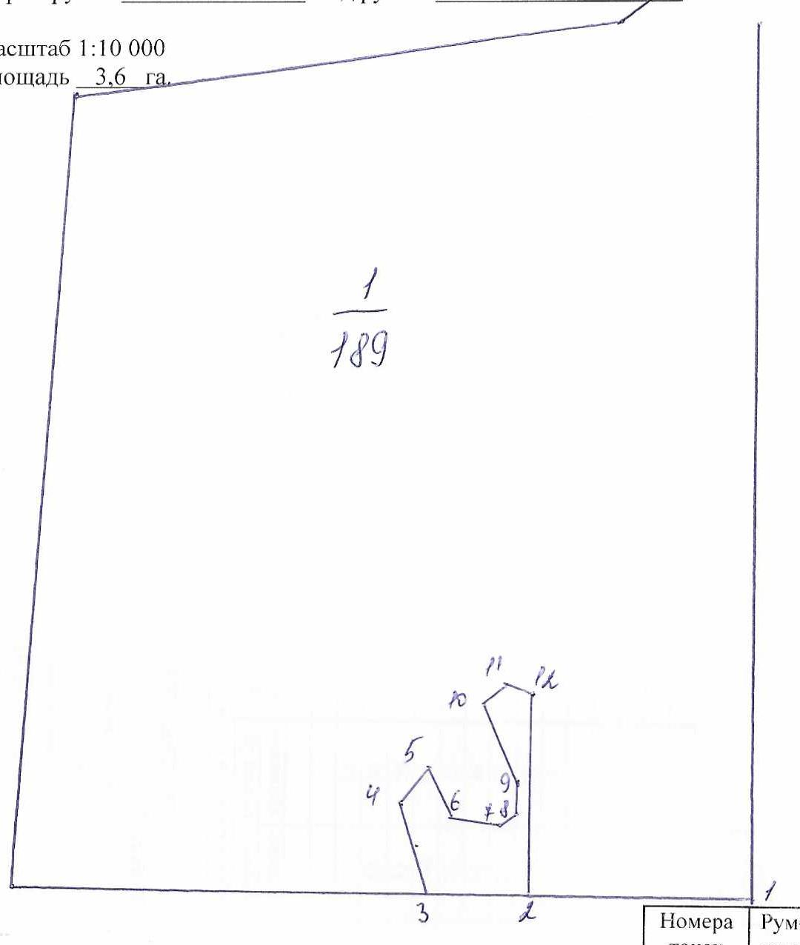
№№ точек | Румбы линии | Длина линий,м
1-2 | ЮЗ-77 | 380
2-3 | ЮЗ-77 | 170
3-4 | СЗ-33 | 155
4-5 | СВ-25 | 75
5-6 | ЮВ-43 | 90
6-7 | СВ-85 | 80
7-8 | СВ-48 | 30
8-9 | СЗ-8 | 60
9-10 | СЗ-40 | 135
10-11 | СВ-37 | 60
11-12 | ЮВ-84 | 40
12-2 | ЮВ-13 | 340

Условные обозначения: _- лесосека___________

Таксационное описание лесных насаждений,
выставляемых на аукцион на право заключения
договора купли-продажи лесных насаждений
Наименование  участкового лесничества | №  кв. | №  выд. | Площадь,  га | Состав  насаждения | Возраст | Бони-  тет | Общий  запас вырубаемой древесины,  куб.м.
Первомайское | 1 | 26 | 3,6 | 6Ос4Б | 60 | 2 | 944

Характеристика лесных насаждений
га

Общая площадь - всего | в том числе
Общая площадь - всего | лесные земли |  |  |  |  | нелесные земли
Общая площадь - всего | покрытые лесной растительностью - всего | в том числе покрытые лесными культурами | лесные питомники, плантации | непокрытые лесной растительностью | итого | дороги | просеки | боло-та | дру-гие | ито-го
3,6 | 3,6 |  |  |  | 3,6

Целевое назначение лесов | Номер квартала (выдела) | Преобладающая порода | Площадь, га/  запас вырубаемой древесины, куб. м | в том числе по группам возраста древостоя, га / куб. м
 |  |  |  | молодняки | средневозрастные | приспевающие | спелые и перестойные
Первомайское участковое лесничество
Эксплуатационные леса | 1(26) | осина | 3,6/944 |  |  |  | 3,6/944

